

Министерство образования и молодежной политики Свердловской области
ГАПОУ СО «Екатеринбургский колледж транспортного строительства»

Отчёт по учебной практике № 7
Варинат № 6

Выполнила: Кивалкина Анастасия
Группа: ПР-33
Преподаватель: Мирошниченко Г.В.

2025
Оглавление
1. Задание №1 Мобильное приложение “Колледж” 3
1.1 Описание задачи 3
1.2 Структура проекта 4
1.3 Описание разработанных функций 4
1.4 Алгоритм решения 5
1.5 Используемые библиотеки 5
1.6 Тестовые случаи 5
1.8 Описание пользовательского интерфейса 6
1.9 Приложение (pr screen экранов) 7

1. Задание №1 Мобильное приложение “Колледж”

Описание задачи
Краткое описание: Разработка мобильного приложения для управления и хранения информации о колледже, позволяющего комиссии, студентам и преподователям взаимодействовать с системой в соответствии с их ролями.

Структура проекта
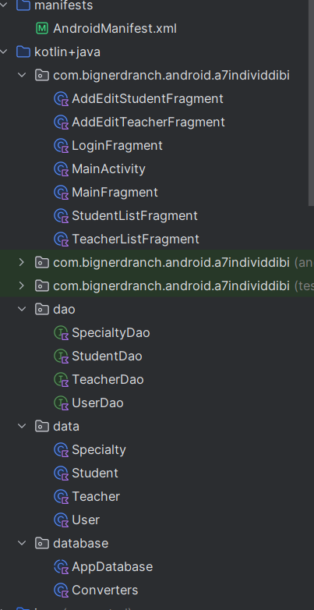 | MainActivity.kt- Главный контейнер  LoginFragment.kt- Экран входа регистрации с выбором роли  MainFragment.kt - Главный экран с каруселью студентов и поиском  StudentListFragment.kt - Управление студентами  AddEditStudentFragment.kt - Добавление редактирование студента  TeacherListFragment.kt - Управление преподавателями  AddEditTeacherFragment.kt - Добавление редактирование преподавателя  AppDatabase.kt-База данных Room с таблицами  Converters.kt - Конвертер  StudentDao.kt - Запросы для студентов  TeacherDao.kt - Запросы для преподавателей  UserDao.kt - Запросы для пользователей  SpecialtyDao.kt-Запросы для специальностей  Student.kt - Данные студента  Teacher.kt - Данные преподавателя  User.kt - Данные пользователя  Specialty.kt - Данные специальности

Описание разработанных функций
Функции для всех пользователей:
- Регистрация с выбором роли
- Просмотр списка студентов с информацией
- Просмотр студентов с поиском по имени или группе
Функции для приемной комиссии
- Добавление/удаление студентов
- Добавление/удаление преподавателей
Функции для преподавателя:
- Добавление/удаление студентов
- Добавление своей анкеты преподователя
Функции для студентов:
- Добавление своей анкеты студента

Алгоритм решения

Используемые библиотеки
Android Core
implementation("androidx.core:core-ktx:1.12.0")
implementation("androidx.appcompat:appcompat:1.6.1")
implementation("com.google.android.material:material:1.11.0")
implementation("androidx.constraintlayout:constraintlayout:2.1.4")
Навигация
implementation("androidx.navigation:navigation-fragment-ktx:2.7.7")
implementation("androidx.navigation:navigation-ui-ktx:2.7.7")
Picasso
implementation("com.squareup.picasso:picasso:2.8")
ROOM
implementation("androidx.room:room-runtime:2.6.1")
implementation("androidx.room:room-ktx:2.6.1")
ksp("androidx.room:room-compiler:2.6.1")
SharedPreferences
implementation("androidx.preference:preference-ktx:1.2.1")
Activity и Fragment
implementation("androidx.activity:activity-ktx:1.8.2")
implementation("androidx.fragment:fragment-ktx:1.6.2")
Тестирование
testImplementation("junit:junit:4.13.2")
androidTestImplementation("androidx.test.ext:junit:1.1.5")
androidTestImplementation("androidx.test.espresso:espresso-core:3.5.1")

Тестовые случаи
Проверка email
Проверка уникальности логина
Проверка минимальной длины пароля
Проверка пустоты поля
Проверка даты
Проверка числовых значений
Проверка выбора состояния CheckBox
Проверка пустого поискового запроса
Проверка на главном экране, приложения проверяется, залогинен ли пользователь
Проверка корректности ввода
Проверка перехода между экранами
  - Используемые инструменты
Язык программирования: Kotlin
Среда разработки: Android Studio

Описание пользовательского интерфейса
EditText - текстовое поле ввода
RadioGroup/RadioButton - группа переключателей
Button - кнопка
TextView - текстовое поле
RecyclreView -прокручиваемый список
CardView - карточка
ScrollView - прокручиваемая область
Toast - всплывающее уведомление
MotionLayout- анимация карусели
CheckBox- выбор
Toolbar- верхняя панель
MaterialCardView - материальная карточка
LinerLayout и ConstraintLayout - контейнеры компоновки

Приложение (pr screen экранов)
